Algunos usos del artículo LO

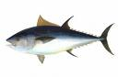
CONCURSO GASTRONÓMICO
Interatún, Organización Interprofesional del Atún, convoca a lo mejor de su concurso gastronómico. Lo más importante es que además de escuelas españolas, están presentes escuelas alemanas y portuguesas. Los alumnos deben elaborar una receta de su creación, lo principal es la conserva de atún, claro en aceite de oliva, lo mínimo que debe ser empleado son cincuenta gramos por ración. Los tres primeros clasificados recibirán importantes premios y lo más importante es la final que tendrá lugar en Alicante. Más información en www.interatun.es .

El transporte verde ……..

¡Lo más ecológico que existe en el momento!
¡Lo mejor es su función de costo y beneficio!
¡Lo más buscado en la actualidad!
¡Lo poco que gasta y lo mucho que ahorra!


ARTÍCULOS | Masculino | Femenino | Neutro
Singular | El | La | Lo
Plural | Los | Las | Lo

Una propiedad sintáctica casi privativa del artículo neutro LO, es la de agruparse con un adjetivo en su forma masculina singular para formar una expresión substantivada de significación abstracta: lo eterno, lo interesante, lo mejor… Además de las formas constituidas por el artículo neutro LO, más el adjetivo substantivado, se emplean también las formas paralelas de los correspondientes sustantivos abstractos: lo bueno la bondad; lo malo, la maldad.
Lo mejor es salir ahora.

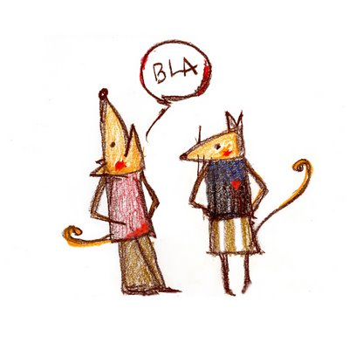
Aquí te mostraremos algunas expresiones idiomáticas, intenta explicarlas con tus palabras:
Fuente.http://culturitalia.uibk.ac.at

Vive a lo grande. _______________________________________________

.. a lo bestia, __________________________________________________

Eso es lo de menos. ____________________________________________

Lo aprendido queda para siempre. _________________________________

Lo cortés no quita lo valiente. _____________________________________

Lo mejor es enemigo de lo bueno. _________________________________

Tanto da lo uno como lo otro. _____________________________________

Lo mucho ofende. ______________________________________________

Lo pasado, pisado. _____________________________________________

A lo hecho, pecho. _____________________________________________

Lo poco agrada, lo mucho empalaga. _______________________________

Lo que los ojos no ven, corazón no desea. ___________________________

Lo que mal empieza mal acaba. ___________________________________

Lo que mucho vale, mucho cuesta. _________________________________

Lo que se da no se quita. ________________________________________

Todo lo barato, sale caro. ________________________________________

¿Otras qué quieras saber?
_______________________________________________________________________
_______________________________________________________________________
_______________________________________________________________________
_______________________________________________________________________
_______________________________________________________________________

TODO CAMBIA (http://www.youtube.com/watch?v=g8VqIFSrFUU)
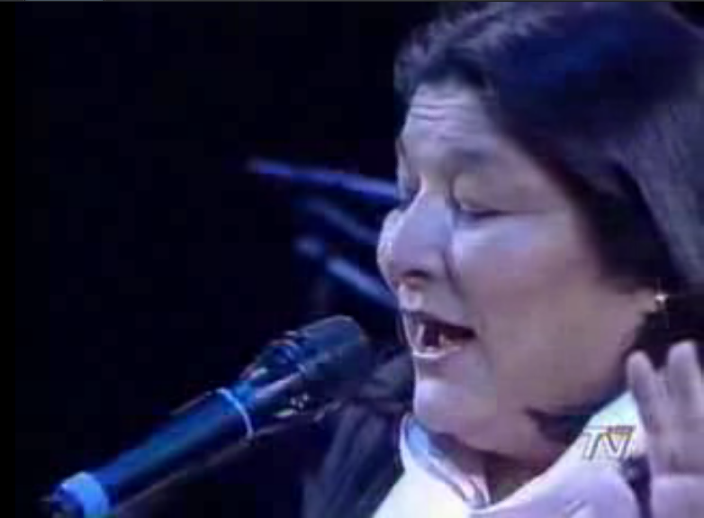

Cambia ____ superficial
cambia también ___ profundo
cambia ____ modo de pensar
cambia todo en este mundo
Cambia ____ clima con los años
cambia ____ pastor su rebaño
y así como todo cambia
que yo cambie no es extraño
Cambia ____ más fino brillante
de mano en mano su brillo
cambia ____ nido ____ pajarillo
cambia ____ sentir un amante
Cambia _____ rumbo el caminante
aunque esto le cause daño
y así como todo cambia
que yo cambie no extraño
Cambia todo cambia
Cambia todo cambia
Cambia todo cambia
Cambia todo cambia
Cambia ____ sol en su carrera
cuando ____ noche subsiste
cambia ____ planta y se viste
de verde en ____ primavera
Cambia ____ pelaje la fiera
Cambia ____ cabello el anciano
y así como todo cambia
que yo cambie no es extraño
Pero no cambia mi amor
por más lejos que me encuentre
ni ____ recuerdo ni ____ dolor
de mi pueblo y de mi gente
____ que cambió ayer
tendrá que cambiar mañana
así como cambio yo
en esta tierra lejana
Cambia todo cambia
Cambia todo cambia
Cambia todo cambia
Cambia todo cambia
Pero no cambia mi amor...

Autor: Julio Numhauser

Material para el profesor

Cambia lo superficial
cambia también lo profundo
cambia el modo de pensar
cambia todo en este mundo
Cambia el clima con los años
cambia el pastor su rebaño
y así como todo cambia
que yo cambie no es extraño
Cambia el más fino brillante
de mano en mano su brillo
cambia el nido el pajarillo
cambia el sentir un amante
Cambia el rumbo el caminante
aunque esto le cause daño
y así como todo cambia
que yo cambie no extraño
Cambia todo cambia
Cambia todo cambia
Cambia todo cambia
Cambia todo cambia
Cambia el sol en su carrera
cuando la noche subsiste
cambia la planta y se viste
de verde en la primavera
Cambia el pelaje la fiera
Cambia el cabello el anciano
y así como todo cambia
que yo cambie no es extraño
Pero no cambia mi amor
por más lejos que me encuentre
ni el recuerdo ni el dolor
de mi pueblo y de mi gente
Lo que cambió ayer
tendrá que cambiar mañana
así como cambio yo
en esta tierra lejana
Cambia todo cambia
Cambia todo cambia
Cambia todo cambia
Cambia todo cambia
Pero no cambia mi amor...

Autor: Julio Numhauser

